Rosalía Santillán Negrete
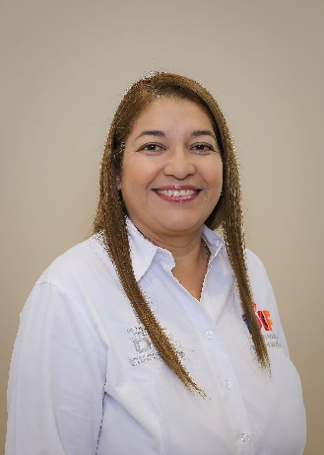 | Coordinadora de Representación Jurídica
 | Blvd. José María Patoni No. 105 Fracc. Predio Rustico la Tinaja y los Lugos, C.P. C.P. 34217
 | Teléfono Oficina:1379348
Correo electrónico:
rosalia.santilla@durango.gob.mx

NIVEL MÁXIMO DE ESTUDIOS

Maestra en Derecho, Universidad Juárez del Estado de Durango, marzo 2013

TRAYECTORIA PROFESIONAL

- Abogada de Casa refugio Esperanza, febrero 2013 a diciembre 2014.
- Coordinadora de abogadas victímales en el Centro de Justicia para la Mujer de enero de 2015 a enero de 2017.
- Tutriz del juzgado segundo familiar de la Coordinación de representación jurídica de la Procuraduría de Protección de Niñas, Niños y Adolescentes, de febrero 2017 a octubre de 2020.

TRAYECTORIA EDUCATIVA

- Licenciada en Derecho. Universidad Autónoma de Durango septiembre del 2001.
- Maestra en Derecho. Universidad Juárez del Estado de Durango, marzo 2013.

CURSOS O DIPLOMADOS RECIBIDOS

- Curso-Taller “La testimonial única y especializada en el Centro de Justicia para Niñas, Niños y Adolescentes del Estado de Durango” expedido por la fiscalía general del Estado y la Oficina de Defensoría de los Derechos de la Infancia A.C. junio 2024.
- Diploma del Curso de preparación para la implementación del Código Nacional de Procedimientos Civiles y Familiares., expedido por el Poder Judicial del Estado y la Universidad Judicial, marzo 2024.

OTROS CURSOS O DIPLOMADOS RECIBIDOS

- Taller en técnicas y herramientas de comunicación en la solución de Conflictos en la Familia, expedido por la dirección de atención al desarrollo familiar y Humano del Sistema Estatal para el Desarrollo Integral de la Familia, agosto 2019.
- Diplomado del ciclo de talleres sobre implementación de las políticas de acceso a las mujeres a una vida sin violencia, expedido por el Instituto Estatal de las Mujeres y la Oficina de las Naciones Unidas contra la Droga y el Delito en México, junio 2016.
- Capacitación especializada para abogados en el Nuevo Sistema de Justicia Penal, expedido por el Tribunal Superior de Justicia, mayo 2016.
- Capacitación de “Juicios Orales en México” expedido por la Red Nacional de Refugios, septiembre 2015.
- Taller “Acceso a la Justicia para Mujeres Víctimas de Violencia Familiar y de Genero”, expedido por la Red Nacional de Refugios A.C., octubre 2013.
- Taller “Construyendo Igualdades” expedido por la Comisión Nacional de los Derechos Humanos, septiembre 2014.
- Capacitación para defensores públicos en el Nuevo Sistema de Justicia Penal en los Distritos cuarto, quinto, sexto y octavo, expedido por el Organismo Implementador de la Reforma Penal y en Coordinación con la Secretaría Técnica del Consejo de Coordinación para la Implementación del Sistema de Justicia Penal. Mayo 2014.
- Curso- Taller “Estrategia de atención a Niñas, Niños y Adolescentes en escenarios de delincuencia organizada”. Expedido por el Sistema Nacional para el desarrollo integral de la Familia, agosto 2012.
- Curso de “Atención a la violencia con enfoque diferencial” expedido por el Instituto Nacional de Ciencias Penales, septiembre de 2012.
- Curso de “Introducción a la perspectiva de género” expedido por el Instituto Nacional de Ciencias Penales, septiembre de 2012.
- Curso de “Consideraciones de genero para el nuevo sistema de justicia penal” expedido por el Instituto Nacional de Ciencias Penales, octubre de 2012.
- Curso de “La construcción cultural de las mujeres en el sistema de justicia: proceso de victimización y criminalización de las mujeres” expedido por el Instituto Nacional de Ciencias Penales, octubre de 2012.
- Curso de “Sistema acusatorio con enfoque de género” expedido por el Instituto Nacional de Ciencias Penales, octubre de 2012.
- Curso del “Nuevo Sistema de Protección para la Mujer Victima” expedido por el Instituto Nacional de Ciencias Penales, noviembre de 2012.
- Curso de “Centros de Justicia para las Mujeres” expedido por el Instituto Nacional de Ciencias Penales, noviembre de 2012.

Victoria de Durango, Dgo., a | 03 | 10 | 2024
 | Día | Mes | Año

